Учреждение образования

«Могилевский государственный ордена Трудового Красного Знамени профессиональный агролесотехнический

колледж имени К.П.Орловского»

Конкурсная номинация«Наша профессия в событиях и лицах»

Форма культурно-досугового мероприятия: инновационное интерактивное мероприятие (квест – путешествие в профессию)

**«Это многих славный путь…»**

Объединение по интересам «Человек в современном мире»

Руководитель: Майстренко Наталья Михайловна,

преподаватель, тел.: +375298483699

Авторы: Скрылева Марина Борисовна,

преподаватель, тел.: +375447805366

Стрельцова Елена Викторовна,

преподаватель, тел.: +375447805313

Полушкин Дмитрий Сергеевич,

учащийся, тел.:+375445055957

Могилев

2021

**Литературный сценарий**

*«Тот, кто с детства знает, что труд есть закон жизни, кто смолоду понял, что хлеб добывается только в поте лица, тот способен к подвигу, потому что в нужный день и час у него найдется воля его выполнить и силы для этого»*

*Жюль Верн*

**Ход мероприятия**

**Вступительное слово педагога.**

Идешь ли ты с работы жарким летом,

Морозной ли и вьюжною зимой,

Заходишь обязательно за хлебом

И бережно несешь его домой.

Вдохни его. Он пахнет утром ранним.

В нем рук тепло, забота строгих глаз.

Он в дом пришел сквозь годы испытаний.

Не зачерствев, как кое-кто из нас.

Священен хлеб, в себя вобравший солнце,

В себя вместивший хлебороба жизнь.

Ты сердцем чистым до него дотронься

И чистыми руками прикоснись!

В.Бондарчук

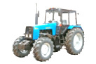Так замечательно сказал поэт о той профессии, которую выбрали вы. Много есть профессий важных, без которых нельзя представить нашу жизнь. Но человек, который выращивает хлеб, заслуживает особого уважения. Труд хлебороба очень тяжелый. Он легким никогда не был и не будет, а трудятся на земле люди всегда. Это - святое. А, значит, и звание хлебороб всегда будет в почёте.

Некоторые из вас уже хорошо знают об этом, потому что помогали родителям на уборке урожая. Сегодня я предлагаю вам поближе познакомиться с яркими представителями вашей профессии и с историей нашего учебного заведения. Знакомство наше будет проходить в форме квеста. Думаю, что вам знакомо это слово.

Все задания будут связаны с вашей специальностью, с нашим колледжем. При выполнении заданий для вас важна будет быстрая реакция, сообразительность, хорошие зрение и слух, внимательность. А всеми перечисленными качествами должен обладать тракторист-машинист и водитель автомобиля.

**Ход игры**

***Легенда***

Вы знаете, что наше учреждениеобразования образовано в 1944 году. При подготовке стендов к празднованию 80-летия системы профессионально-технического образования случайно был утерян уникальный документ 1955 года. Как выяснилось, он был не просто утерян, а распался на части по причине ветхости. Отдельные его части были найдены. Часть этого документа у меня в руках. Вам нужно найти утерянные части.А для выполнения задания вам необходимо совершить путешествие по колледжу и успешно выполнить подготовленные для вас задания. Этот документ важно передать нашему заместителю директора Татьяне Анатольевне Мартыновой.

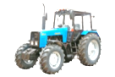Задания вы будете получать в конвертах.Вы будете следовать от одной станции к другой (Музейная, Героическая, Тракторная, Молодёжная, Славная). На каждой остановке вас будет встречать начальник станции. Предлагаем вам разгадать ребус, в котором зашифровано название первой станции

***Ребус***

*Ответ: Музейная*

Учащиеся идут в музей «Спадчына».

**Станция «Музейная»**

На станции учащимся вручается **первый конверт** с первыми заданиями.

***Задание 1***

В зале, посвященном развитию тракторостроения, на изображениях и макетах тракторов разного года выпуска вы найдете буквы. Определив хронологию выпуска тракторов, вы составите ключевое слово для выполнения следующего задания.

*Ответ: герой*

**Слово педагога.**

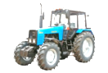Колледж имеет славную историю, традиции. Славу любому учебному заведению приносят выпускники, которые добились хороших результатов в своей работе. Многие из них награждены правительственными наградами, а 6 самых лучших стали Героями Социалистического Труда. Сейчас мало кто знает о том, что это была высшая награда лицам, которые своим самоотверженным трудом проявили исключительные заслуги перед государством, содействовали подъему народного хозяйства.

Давайте познакомимся с ними поближе. У меня в руках шесть листов с биографиями наших выпускников, ставших Героями Социалистического Труда. Фамилии и фотографии этих людей вы найдёте в одном из залов музея. Мы с гордостью называем их имена: Байков Александр Алексеевич, Руденко Михаил Васильевич, Юргель Софья Мартыновна, Скалубо Владимир Антонович, Пускин Григорий Антонович, Королев Алексей Семенович. Давайте познакомимся с биографией этих людей поближе.

***Задание 2***

Если вы правильно соотнесёте биографию человека с его фотографией на стенде, то сможете из выделенных в биографии букв прочесть следующую подсказку на своём маршруте.

(Учащиеся получают листы с биографиями Героев Социалистического Труда.Эти биографии необходимо соотнести с фотографиями на стенде.) (Приложение Б)

Учащиеся соотносят биографии с фотографиями.

*Ответ: при правильном соотнесении учащиеся смогут прочесть слово Кирилл.*

***Задание 3***

Пройдите в зал, посвященный Кириллу Прокофьевичу Орловскому. Найдите вторую часть утерянного документа и конверт с указанием второй станции.



**Станция «Героическая»**

Учащиеся вскрывают **второй конверт**.

***Задание 1***

Внимательно просмотрите презентацию, посвященную жизни человека, не имеющего прямого отношения к нашему колледжу, но за трудовые заслуги которого наш колледж был удостоен чести носить его имя. При просмотре обратите внимание на даты, числа, выделенные красным цветом.

***Задание 2***

Выполните следующие математические вычисления:

1) Сложите годы получения званий Героя Советского Союза и Героя Социалистического Труда

2) К полученному добавьте количество прожитых лет.

3) Разделите полученную сумму на два.

4) Вычтите количество членов отряда Стрика.

Вы получили год присвоения колледжу имени К.П.Орловского.

*Ответ:1975 год*

***Задание 3***

В ряду столов, соответствующему последней цифре года, найдите QR- код с подсказкой названия следующей станции.



Отсканировав QR- код, учащиеся прослушивают песню «Еду я на тракторе…»

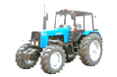Первый QR- код - подсказка

**Станция «Тракторная»**

Начальник станции вручает **3-ий конверт** с заданиями.

***Задание 1***

Закончите описание нескольких профессиональных функций рабочего, получившего образование по специальности«Техническое обеспечение сельскохозяйственных работ», с использованием «облака слов». Если вы правильно вставили слова, то можете приступить к регулировке деталей, название которых состоит из первых букв вставленных слов.

Рабочий должен быть компетентным в выполнении следующих профессиональных …………..:

- …………………….работ по ……….., ………………, восстановлению, регулированию, обкатке и диагностированию на стендах агрегатов, ……….., оборудования, механизмов комбайнов, тракторов и других сельскохозяйственных машин;

- проведение работ по ремонту, техническому обслуживанию, ……….. и регулировке оборудования животноводческих ферм и ………………;

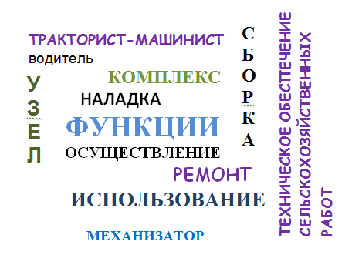- осуществление мероприятий по рациональному ………………. энергоресурсов, основных и вспомогательных материалов.

*Ответ: форсунки*

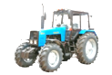

***Задание 2***

Получите форсунку у начальника станции для проведения контроля параметров работы. Проверьте форсунку на давление начала впрыска и качество распыла топлива, установив ее на диагностический стенд. При необходимости проведите регулировку давления начала впрыска.

Выполнив правильно задание (распыл топлива происходит в виде тумана равномерно из всех отверстий распылителя, без отдельных капель, сплошных струй и сгущений), вы найдете QR- код с подсказкой названия следующей станции. Из выделенных букв статьи о победителе конкурса WorldSkillsBelarus Бондарева Кирилла составьте название следующей станции.

Учащиеся выходят на сайт учреждения образования, раздел «Наша гордость» стр.1.

Могилевскую область в компетенции «Эксплуатация сельскохозяйственных машин» представил учащийся нашего колледжа Бондарев Кирилл Алексеевич. По результатам конкурса Кирилл показал наилучшие профессиональные умения и занял почетное второе место.Второй QR- код подсказка

*Ответ: Молодежная*

**Станция «Молодежная»**

**Слово педагога.**

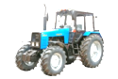WorldSkills – международное некоммерческое движение, целью которого является повышение статуса профессионального образования и стандартов профессиональной подготовки и квалификаций по всему миру.

История конкурса началась с 1950 года, когда прошли первые международные Пиренейские соревнования, в которых приняли участие представители Испании и Португалии.

Со временем география стран-участниц конкурса расширилась.

В 2018 году в Беларуси прошел III республиканский конкурс профессионального мастерства среди рабочих, специалистов и обучающихся, получающих профессионально-техническое, среднее специальное, высшее образование «WorldSkillsBelarus 2018».Основная цель конкурса – привлечение внимания к рабочим профессиям. В конкурсе могли принимать участие молодые люди в возрасте до 22 лет.

Могилевскую область в профессиональной компетенции «Эксплуатация сельскохозяйственных машин» представлял учащийся колледжа Юрий Домчев. По итогам конкурса Юрий награжден дипломом II степени в профессиональной компетенции «Эксплуатация сельскохозяйственных машин». Важную роль в подготовке учащегося сыграли заведующий ресурсным центром А.Г.Григорович, мастер производственного обучения В.Ф.Невмержицкий, который за свою трудовую деятельность подготовил не одного победителя.

15-18 сентября 2020 года в Торгово-выставочном центре Китайско-Белорусского индустриального парка «Великий камень» прошёл IV Республиканский конкурс профессионального мастерства «WorldSkillsBelarus 2020». За звание лучшего соревновались более 320 конкурсантов в возрасте до 21 года из всех регионов Беларуси по 47 компетенциям.

Могилевскую область в компетенции «Эксплуатация сельскохозяйственных машин» представил учащийся нашего колледжа Бондарев Кирилл. По результатам конкурса Кирилл показал наилучшие профессиональные умения и занял почётное II место.



Начальник станции вручает **четвертый конверт** с заданиями.

***Задание 1***

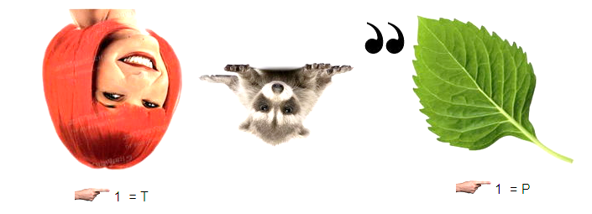Разгадайте ребус.

*Ответ: тракторист*

***Задание 2***

По описанию узла трактора определите его название.

Является основным узлом дизельного двигателя, техническое состояние и регулировка узла прямо влияет на работу дизеля и создаваемую им мощность. По классификации данные узлы являются механическими, со всережимным регулятором и корректором, имеют одинаковый принцип работы и конструкцию. Установлен с левой стороны машины в передней части моторного отсека.

*Ответ: топливный насос*

***Задание 3***

Найдите топливный насос натракторе МТЗ-3022, нанем - QR- код с подсказкой названия следующей станции.

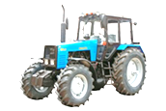Третий QR- код подсказка.

Учащиеся сканируют QR- код. Открывается видео. Учащиеся просматривают видеофрагмент мастер-класса В.Ф.Невмержицкого на областной ярмарке «Дожинки-2019». В конце ролика – название последней станции нашего путешествия – «Славная».

**Станция «Славная»**

**Слово педагога.**

На видеофрагменте вы увидели мастер-класс по управлению трактором. Управлял трактором учащийся колледжа, а за кадром был мастер производственного обучения Валерий Федорович Невмержицкий.

Это высококвалифицированный специалист, который любит свое дело, подходит к решению каждодневных вопросов творчески. Всегда его окружают дети. Спокойный, уравновешенный, высококвалифицированный специалист. Он успевает в жизни все делать обстоятельно: пашет ли землю, убирает ли хлеб, учит ли детей. Здесь важно не только самому выполнять все операции, а научить всему других, передать свои знания и опыт.

Его выпускники успешно работают в хозяйствах области и получают заслуженные награды. Невмержицкий В.Ф. сам закончил в 1968 году наше учреждение образования, а затем продолжил обучение вПинском индустриально-педагогическом техникуме и Могилевском машиностроительном институте. Он неоднократно был призером областного конкурса «Мастер года».

Начальник станции вручает **пятый конверт** с заданиями.



***Задание 1***

К выделенным словам подберите антонимы. Пользуйтесь словами для справок. Из первых букв антонимов составьте слово.

Пониженная мощность трактора, тяжелые почвы, маленький дорожный просвет, легкие работы, тупой лемех, близкое расстояние, естественная сушка, многократный показатель, искусственные условия.

Слова для справок: большой, легкие, острый, тяжелые, повышенный, далекое, единичный, искусственная, естественный.

*Ответ: победитель*

***Задание 2***

Решите кроссворд

Вопросы по горизонтали:

1. Орудие для вспашки плотной почвы, поднятия целины
2. Сельскохозяйственное орудие для мелкого рыхления почвы
3. Механический косарь
4. Используют для рыхления почвы, уничтожения сорняков, окучивания и подкормки растений
5. Буква 'М' в ЭВМ
6. Бывают точного высева (СТВ4-КУ, СТВ-8КУ, СТВ-12У)
7. Специалист по сельскохозяйственным орудиям
8. 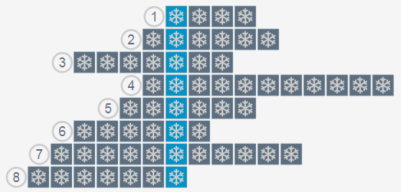Сельскохозяйственная машина, предназначенная для уборки картофеля, свеклы

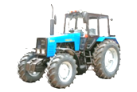

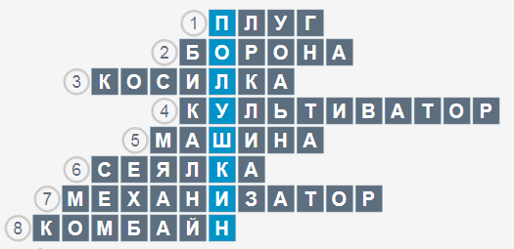

**Слово педагога.**

Вот уже 16 лет трудится в ЗАО «Агрокомбинат «Заря» наш выпускник Полушкин Сергей Валерьевич. Это один из лучших механизаторов хозяйства. В этом году Сергей Валерьевич стал победителем в номинации «Лучший тракторист-машинист на косьбе трав». Каждый год он задействован в посеве, косьбе и пахоте. По мнению Сергея Валерьевича, когда душа лежит к порученному делу, достичь успеха легче. Как вы уже догадались, речь идет об отце Димы Полушкина. Дедушка Димы тоже был трактористом. Так что некоторые из вас являются представителями трудовых династий и должны достойно продолжить дело своих отцов.

Учащиеся просматривают видеоролик о работе С.В.Полушкина и знакомятся с его наградами.

***Задание 3***

Последнюю часть документа вы найдете, отгадав ребус, у того человека, чья фамилия зашифрована в этом ребусе.

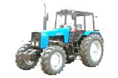

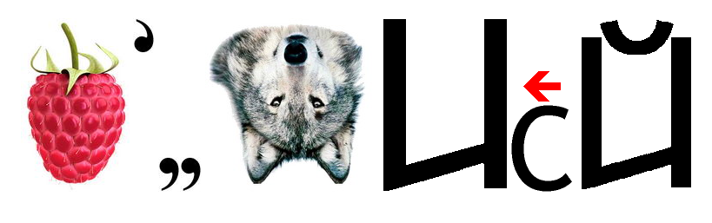

*Ответ: Малиновский*

**Слово педагога**.

Георгий Николаевич непосредственно связан с вашей специальностью и гордится этим. Каждый год на линейке, встречая

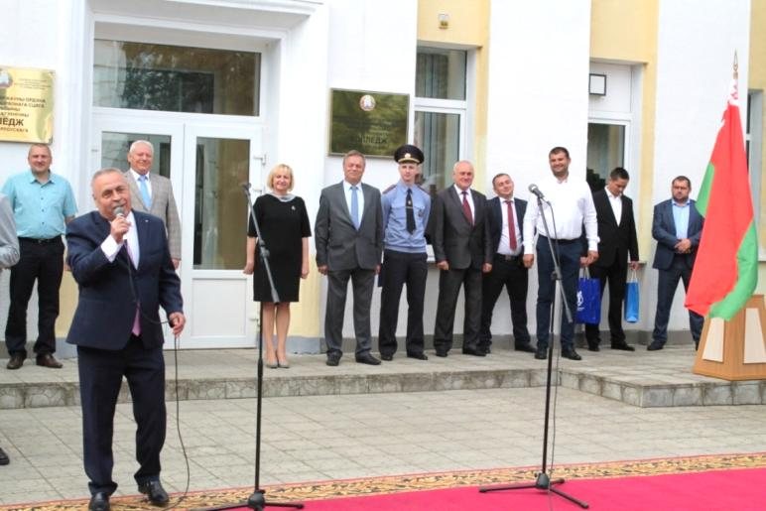первокурсников, наш директор с гордостью показывает первокурсникам свойпервый диплом тракториста и рассказывает о значимости труда хлеборобов для нашей страны.

Учащиеся находят последний фрагмент документа в кабинете директора и склеивают все части документа.

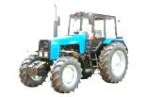Читают текст. Выясняется, что в 1955 году наши учащиеся вместе с мастерами производственного обучения принимали участие в освоении целинных земель.

**Слово педагога**.

Сельское хозяйство всегда было и есть в центре внимания руководителей страны. В пятидесятые годы на государственном уровне было принято несколько решений об освоении целинных земель в Казахстане и других регионах. Освоением целины называют процесс включения в земледельческую деятельность больших по площади нераспаханных и давно не подвергавшихся обработке земель. Освоение целины в Советском Союзе по размаху и масштабности можно сравнить с космическим проектом. В этот процесс было вовлечено огромное количество людских ресурсов и техники. Учащиеся нашего училища вместе с мастерами производственного обучения направлялись в Казахстан на работу в период пахоты и уборки зерновых.

Приносят приказ заместителю директора. Заместитель директора выдает им для ознакомления книгу приказов за 1955 год.

***Задание 4***

Найдите оригинал приказа в книге приказов и сравните информацию.

Учащиеся сравнивают свой документ с оригиналом приказа и выясняют, что на целину уезжали не две, а целых семь групп численностью 130 человек.

Возвращают восстановленный документ заместителю директора.

Учащиеся получают приз.

**Слова заместителя директора.**

Первый выпуск по специальности «Техническое обеспечение сельскохозяйственных работ состоялся в 1944 году. За все это время из стен нашего колледжа вышла не одна тысяча молодых специалистов. На протяжении многих лет учащиеся обучались и были заинтересованы в получении глубоких знаний. Настанет время расставаться и с вами. Помните, чтобы стать настоящими мастерами своего дела, надо много работать и учиться новому. Живите так, чтобы хлеб ваш был всегда честным. В хлебе – душа нашей родной земли, судьбы многих людей, их неустанный труд. Мама, хлеб, Родина – это одни из самых святых слов для человека.

Желаю вам больших успехов в учебе, в труде и крепкого здоровья!

Подведение итогов. Рефлексия.

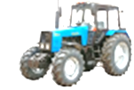

**Список литературы**

1.Актуальные направления воспитания личности в системе профессионально-технического и среднего специального образования : метод. Рекомендации / О.С.Попова [и др.] : под ред. О.С. Поповой. Т.А.Сезень. –8-е изд. стер. –Минск : РИПО, 2019. –159 с.

2.Багнюк, И.В. Интерактивные методы и формы социально-педагогической работы с учащимися : метод. рекомендации / И.В.Безрукова. – 8-еизд.,стер. – Минск : РИПО,2019, -60с.

3. Бахвалова, Л.В. Приемы педагогической техники в работе преподавателя профессиональной школы : учеб.-метод.пособие / Л.В. Бахвалова. –3-е изд. стер. – Минск : РИПО.2020. – 148 с.

[4. Головатый](https://habr.com/ru/users/Golovatyy/) А.Н.. Как создать хороший квест — полезные советы, 2016

5. По материалам библиографического указателя «История в лицах». ― Бобруйск, 2005

6. [Часовитина](https://www.sb.by/author/948695-natalya-chasovitina/) Н.Н. . Кирилл Орловский: путь от диверсанта № 1 до председателя колхоза-миллионера, 2015

7. «Это многих славный путь…»: Очерки, размышления, воспоминания / Сост. И.Е. Пехтерев, Л.А. Рябова, Т.Е. Стародубова. – Мн.: Тэхналогiя.2001. – 138 с.

Интернет ресурсы:

<https://statehistory.ru/2862/Kirill-Orlovskiy---chelovek-stalnoy-voli--Put-ot-diversanta-do-predsedatelya-kolkhoza-millionera/>

https://warfor.me/kirill-orlovskij-dvazhdy-geroj-vojny-i-truda/

Zilmogilev/by

<http://rebus1.com/index.php?item=rebus_generator>

<https://cross.highcat.org/ru_RU/>

<https://ru.qr-code-generator.com/>

https://skyteach.ru/2019/03/30/mexanika-sozdaniya-kvestov/